PARÍS CON ITALIA SOÑADA

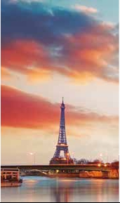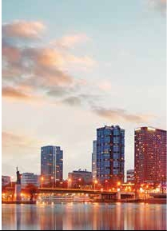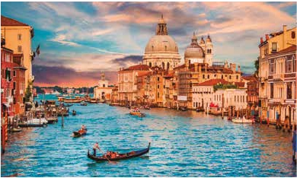

**3** noches en París,**1** en Frankfurt,**1** en Zurich,**2** en Venecia

**1** en Florencia y**3** en Roma

TRES OPCIONES

1. Alojamiento y desayuno más 3 cenas:

• Visitas panorámicas a: París, Frankfurt, Heidelberg, Friburgo,

Lucerna, Verona, Venecia, Padua, Florencia, Asis y Roma.

2. Media pensión y las visitas panorámicas incluidas en la opción 1 más:

• Roma Barroca, Museos Vaticanos y Capilla Sixtina

• Visita a Nápoles y Capri.

3. Pensión completa, más:

• Todas las visitas incluidas en la opción 2.

13 días

...  desde

1.540 $ USA

Servicios incluidos en cada opción

Día 3: Pensión C. 2: M. Pensión 1: Aloj. desayuno

1 Vuelo no incluido Vuelo no incluido Vuelo no incluido

Noche a bordo

2 Alojamiento Alojamiento Alojamiento

París

3 Desayuno buffet Desayuno buffet Desayuno buffet

París Visita a París Visita a París Visita a París

4 Desayuno buffet Desayuno buffet Desayuno buffet

París

5 Desayuno buffet Desayuno buffett Desayuno buffet

Frankfurt  Crucero por el Rhin Crucero por el Rhin Crucero por el Rhin

Visita de Frankfurt Visita de Frankfurt Visita de Frankfurt

Cena Cena –

6 Desayuno buffet Desayuno buffet Desayuno buffet

Heidelberg Visita a Heidelberg Visita a Heidelberg Visita a Heidelberg

Friburgo  Visita a Friburgo Visita a Friburgo Visita a Friburgo

Zurich Cena Cena Cena

7 Desayuno buffet Desayuno buffet Desayuno buffet

Lucerna  Visita a Lucerna Visita a Lucerna Visita a Lucerna

Verona   Visita a Verona Visita a Verona Visita a Verona

Venecia  Cena Cena Cena

8 Desayuno buffet Desayuno buffet Desayuno buffet

Venecia  Visita de Venecia Visita de Venecia Visita de Venecia

Almuerzo – –

Cena Cena Cena

9 Desayuno buffet Desayuno buffet Desayuno buffet

Padua Visita de Padua Visita de Padua Visita de Padua

Florencia  Almuerzo – –

Visita de Florencia Visita de Florencia Visita de Florencia

Cena Cena –

10 Desayuno buffet Desayuno buffet Desayuno buffet

Asís Visita a Asís Visita a Asís Visita a Asís

Roma Almuerzo Almuerzo –

Visita de Roma Visita de Roma Visita de Roma

Roma Barroca Roma Barroca –

Cena – –

11 Desayuno buffet Desayuno buffet Desayuno buffet

Roma Museos Vaticanos Museos Vaticanos –

Almuerzo Almuerzo –

Cena – –

12 Desayuno buffet Desayuno buffet Desayuno buffet

Roma Nápoles y Capri Nápoles y Capri –

Nápoles  Almuerzo Almuerzo –

Capri Cena – –

13 Desayuno buffet Desayuno buffet Desayuno buffet

Roma

DÍA 3 (Viernes) PARÍS

Desayuno buffet. Hoy tenemos la oportuni-

dad de realizar diversas visitas y atractivos

que nos proporcionarán una gran visión

de París. Comenzaemos con la visita pan-

orámica de la ciudad: La Catedral de Nôtre

Dame, pieza maestra del arte medieval; el

Barrio Latino; el Panteón de los hombres

ilustres donde se encuentra el mausoleo de

Napoleón; la Torre Eiffe, símbolo de París y

de Francia; la Plaza de la Concordia, la Plaza

Etoile con el Arco del Triunfo, La Opera Gar-

nier, etc. Resto del día libre).Alojamiento.

DÍA 4 (Sábado) PARÍS

Desayuno buffet. Día libre para poder disfru-

tar opcionalmente de: Palacio de Versalles o

Museo del Louvre

DÍA 5 (Domingo) PARÍS-

Crucero por el Rhin-FRANKFURT

Desayuno buffet. Salida hacia Boppard.

Aquí embarcaremos en el crucero (incluido)

que nos conducirá por la parte más bonita

del Rhin pudiendo admirar la Roca Loreley.

Desembarque y continuación del viaje hasta

Frankfurt, centro financiero y comercial de

Alemania. Visita panorámica (incluida): la

colegiata de Frankfurt. Cena (opción 2 y 3)

y alojamiento.

DÍA 6 (Lunes) FRANKFURT - HEIDELBERG

FRIBURGO - ZURICH

Desayuno buffet. Salida hacia Heidelberg,

los príncipe selectores del Palatinado, cons-

truido sobre una fortaleza medieval y desde

donde se obtienen amplias vistas de la ciu-

dad. Proseguiremos el viaje hacia Friburgo,

ciudad asentada en una de las regiones más

bonitas de Europa: la Selva Negra. De esta

ciudad destaca su catedral, el Nuevo y An-

tiguo Ayuntamiento con el carillón del siglo

XVI. Continuación hasta Zúrich, ciudad si-

tuada a orillas del lago que tiene su nombre.

Cena y alojamiento.

DÍA 7 (Martes) ZURICH - LUCERNA -

VERONA - VENECIA

Desayuno buffet y salida hacia Lucerna y

breve parada. Continuaremos hacia Verona

a la ciudad de Romeo y Julieta. Verona está

construida casi por completo en mármol

rosa y blanco, característico de la región

que tiene un matiz rosado, dando la sensa-

ción de que el sol se está poniendo perpe-

tuamente. La que en tiempos fue bullicioso

asentamiento romano,es hoy una de las más

prósperas y elegantes de toda Italia. Tiempo

libre para visitar la casa de Julieta, situada

cerca de Piazza Erbe, una compacta casona

medieval con su típico balcón, Continuación

del viaje hasta Venecia. Cena y alojamiento.

Opcionalmente podremos realizar una visita

a Venecia de noche.

DÍA 8 (Miércoles) VENECIA

Desayuno buffet. Por la mañana, traslado

hacia la Plaza de San Marcos, efectuaremos

DÍA 1 (Miércoles) AMÉRICA - PARÍS

Presentación en el aeropuerto a la hora in-

dicada para embarcar en avión con destino

París. Noche a bordo.

DÍA 2 (Jueves) PARÍS

Llegada y asistencia en el aeropuerto. Tras-

lado al hotel. Excursión opcional al París Ilu-

minado. Alojamiento.

donde efectuaremos un recorrido incluido

con nuestro guía por la ciudad, donde des-

taca su Universidad, su casco antiguo y

sobre todo el Castillo, que fue residencia de

un crucero por la laguna veneciana entre be-

llísimas vistas. Empezaremos nuestra visita

panorámica por la impresionante Plaza de

San Marcos, en la que se reúne arte griego,

40 PANAVISIÓN

HOLANDA

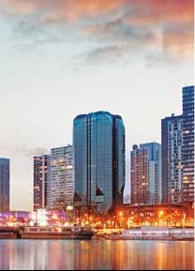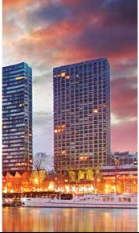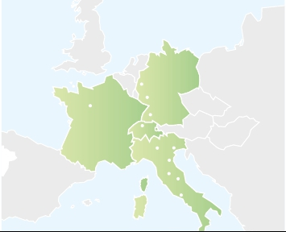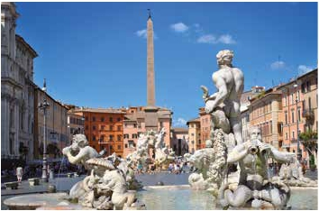

BÉLGICA

ALEMANIA

Frankfurt

París

Heindelberg

REP. CHECA

Zurich

FRANCIA SUIZA

Verona

Friburgo

AUSTRIA

Venecia

Padua

ESPAÑA

Florencia

Roma

Asís

ITALIA

medieval, bizantino y veneciano, formando

un maravilloso conjunto arquitectónico con

la Basílica de San Marcos, la Torrre del Reloj,

el puente de los Suspiros y el Palacio Ducal.

Visita a una fábrica de cristal de Murano.

Resto del tiempo libre en esta ciudad. Alm-

uerzo (3). Aconsejamos efectuar un paseo

en góndola (opcional) por los típicos canales

venecianos. Cena (2 y 3) y alojamiento.

DÍA 9 (Jueves) VENECIA - PADUA-FLORENCIA

Desayuno buffet. Salida hacia Padua, ciu-

dad universitaria, donde destaca su mag-

nífica Plaza Prato Della Valle y la Basílica de

San Antonio. Continuación hasta Florencia,

donde realizaremos la visita panorámica

de la ciudad. Tras los pasos de Leonardo y

Miguel Angel, nos acercaremos a conocer

las claves del Renacimiento. En la Catedral

de Santa Maria de las Flores, contempla-

remos su magnífica cúpula del arquitecto

Bruelleschi.Visitaremos también la Plaza de

Signoria, el Palacio de Gobierno de los Me-

dici y el Campanille de Giotto. Resto del día

libre. Almuerzo (3). Opcionalmente podrá

visitar los Museos Florentinos y la Acade-

mia, donde podrá disfrutar contemplando

el famoso “David” de Miguel Angel y otras

obras maestras. Alojamiento. Cena (2 y 3)

y alojamiento.

el corazón de la Roma antigua,conociendo la

IslaTiberina,elTrastevere,las colinas deAve-

tino y Palatino. Veremos también el Coliseo,

el Circo Máximo o el Arco del Triunfo de Con-

stantino la famosísima Plaza de Venecia. Por

la tarde, efectuaremos una visita a la Roma

barroca (2 y 3). Cena (3) y alojamiento.

DÍA 11 (Sábado) ROMA

Desayuno buffet. Hoy tenemos una visita

opcional interesantísima a los Museos Vati-

canos, Capilla Sixtina y el interior de la Basí-

lica de San Pedro (2 y 3). Almuerzo (2 y 3).

Tiempo libre durante el cual tendrá opor-

tunidad de visitar por su cuenta las Basílicas

Mayores y Catacumbas. Resto del día libre.

Cena (3) y alojamiento.

DÍA 12 (Domingo) ROMA

(Excursión a Nápoles y Capri)

Desayuno buffet. Preciosa excursión inclu-

ida de todo el día a Nápoles y Capri (2 y 3).

Salida por la mañana en autocar hacia Nápo-

les. Una visita panorámica de la Bahía es un

espectáculo inolvidable. Existe la posibilidad

de visitar también Pompeya (opcional). En

Nápoles tomaremos el barco que nos llevará

a la isla de Capri. Paseo por Capri y tiempo

libre para visitar los magníficos jardines de

Augusto. A continuación, iremos al restau-

FECHAS DE SALIDA

• 2021

Marzo       17  31

Abril         7  14  28

Mayo        5  12  19  26

Junio        2   9  16  23  30

Julio         7  14  21  28

Agosto       4  11  18  25

Septiembre   5  12  19  26

Octubre      6  13  20  27

Noviembre   17  24

Diciembre    15  22

• 2022

Enero       12  26

Febrero      16  23

Mazo        9

■ T. Baja ■ T. Media ■ T. Alta

PRECIOS POR PERSONA $ USA

En habitación doble

Opción 1 . . . . . . . . . . . . . . . . . . . . . .    1.540

Opción 2. . . . . . . . . . . . . . . . . . . . . .     1.870

Opción 3. . . . . . . . . . . . . . . . . . . . . .     2.015

Spto. habitación individual . . . . . .      605

■ Temporada Media. . . . . . . . . . . . .      60

■ Temporada Alta.. . . . . . . . . . . . . . .      170

NOTAS DE INTERÉS

• La pensión completa incluye 5 almuerzos más

8 cenas.

• Cuando para el trayecto París Milán el número

de pax sea inferior a 10, el traslado será en avión.

Pernoctando en París en vez de en Frankfurt y en

Milán en vez de en Zurich.

• Cuando no se pueda visitar Capri será sustituido

por Sorrento.

• El orden de las visitas / itinerario podrá ser modi-

ficado, respetando el contenido de las mismas.

• Durante la temporada de ferias y congresos, el

alojamiento puede verse alterado.

INCLUIDO EN EL TOUR

Traslados: aeropuerto-hotel-aeropuerto.

Comidas y visitas incluidas ver el cuadro

de servicios incluidos de la pág. anterior.

Guía correo y asistencia desde el primer

momento de llegada hasta el final.

Visitas con guía local: Panorámica de

París, conjunto de S. Marco en Venecia,

de Florencia, de Roma, Museos Vaticanos

y Capilla Sixtina, Nápoles y Capri.

Visitas explicadas por nuestro guía

correo: Frankfurt, Heidelberg, Friburgo,

Verona, Padua, Asís y Roma Barroca.

Autopullman para todo el recorrido.

Visita panorámica en barco por la

típicas islas venecianas hasta

la Plaza de San Marcos (duración 1 h).

Visita a una fábrica de cristal de murano.

Estancia en hoteles indicados o similares.

Tasas municipales hoteleras incluidas.

Seguro de viaje.

Wifi gratis en los autopullman durante el

circuito.

HOTELES PREVISTOS

París   R. Bois Colombes ***  Periferia

www.residhome.com

Frankfurt Novotel C.W.****     Ciudad

www.novotel.com

Imperial****         Ciudad

www.novum.de

Zurich  Ibis Zurich Messe***  Periferia

www.acorhotels.com

Venecia Villa Fiorita****    Monastier

www.parkhotelvillafiorita.it

Base Hotel****      Noventa

www.basehotel.it

Brioni/Colombo****  L. Jesolo

www.hotelbrioni.info

Florencia The Gate****       Sesto F.

www.thegatehotel.it

IH Firence Business**** Scandicci

www.ih-hotels.com

Roma   Loan Fleming****     Ciudad

www.gruppoloan.it

Mantegna****       Ciudad

www.barcelo.com

DÍA 10 (Viernes) FLORENCIA-ASÍS-ROMA

Desayuno buffet. Salida hacia Asís. Visita-

remos la Basílica de San Francisco, el más

bello de todos sus templos.Almuerzo (2 y 3).

Continuación del viaje hasta Roma: visita de

la ciudad. Presentamos la capital del Tiber

con una visita panorámica en autobús hacia

rante donde será servido el almuerzo (2 y

3). Tiempo libre. Al final de la tarde, regresa-

remos a Roma. Cena (3) y alojamiento.

DÍA 13 (Lunes) ROMA - AMÉRICA

Desayuno buffet. A la hora que se indique,

traslado al aeropuerto de Roma. Fin del viaje

y de nuestros servicios.

**PRE O POST VIAJE**

• Si lo desea, añada 3 días extras en Madrid o Lisboa, con traslados incluidos y visita panorámica.

Madrid........................................   3 días / 2 noches   desde 360 $

Lisboa ........................................   3 días / 2 noches   desde 440 $

41 PANAVISIÓN